ロールレート分析（英語：roll rate または DMM / delinquency movement matrix）

貸出債権の延滞・回収活動およびの予実管理に使用する分析手法。

表１．縦軸を延滞月数、横軸を観察年月とした表を作成し、各観察年月の延滞月数毎の債権残高表を作成します。

　　　延滞月数7は貸倒償却発生を意味します。

矢印は、経時進行に伴い返済入金が無い債券の延滞月数が進む（ロールダウン）する様を表します。

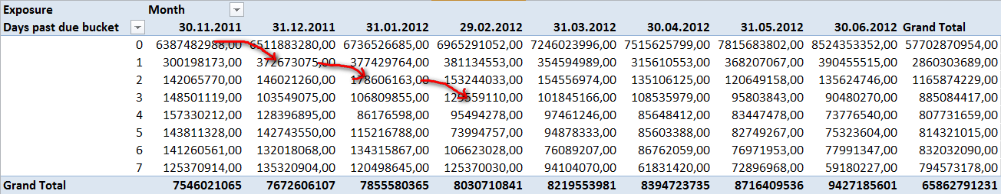

貸倒償却発生

延滞月数

表2．表1よりロールダウン率（表中ではFlow Rates）を計算する。

　　　分母：表1の矢印の根元側、分子：表1の矢印の先端側。

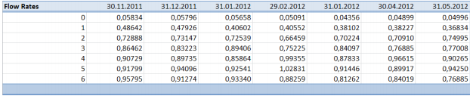

延滞月数

表3. 表2.の「30.11.2011」列の延滞月数毎に、翌月（31.12.2011時点）の延滞月数への遷移確率を表したもの。

　　　※前提として「延滞は1月分進むか、完全延滞無に戻るか」の2択のフローしかないものとなっている。

延滞月数⇒

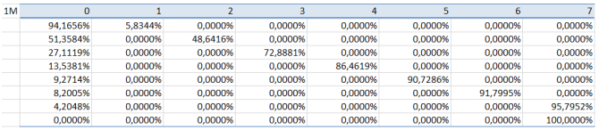

　※日本のクレジットカードはこれに該当する。消費者金融は経過利息支払いで延滞月数横引き（Stay）も多い。

表4. 同様の操作を12ヶ月分行うとバケット毎の12か月間のデフォルト確率を算出できる。（未検証）

延滞月数⇒

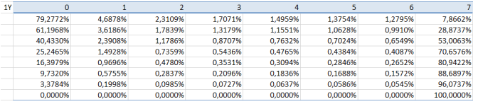

お知恵を拝借致したし：ミスミ業務への適用可能性

・在庫管理に於けるデッドストック管理（延滞月数に代えてDays Since Last Sales等で業務設計）

・営業活動に於ける見込み客のステージング管理（延滞月数に代えて何某かの顧客化指数で業務設計）

発展１：マルコフ連鎖を用いたロールレート行列の推計【当時は未着手】

必要性：マルコフ連鎖を活用して延滞を予測し、貸出金を償還し、貸し出しを行う為。

参考：マルコフ連鎖してみた(基礎学習編)

初期の債権の分布比率として左から延滞無,延滞1,延滞2,延滞3につき

B=[0.95, 0.03, 0.01, 0.01]

の割合で分布するものとする。

延滞進行と延滞からの回復を加味した1期間の遷移行列を

A=[0.9, 0.1, 0, 0,

0.2, 0.7, 0.1, 0,

0, 0.2, 0.7, 0.1,

0.05, 0, 0, 0.95]

として、長期的な債権分布比率を求める。

サンプルコード

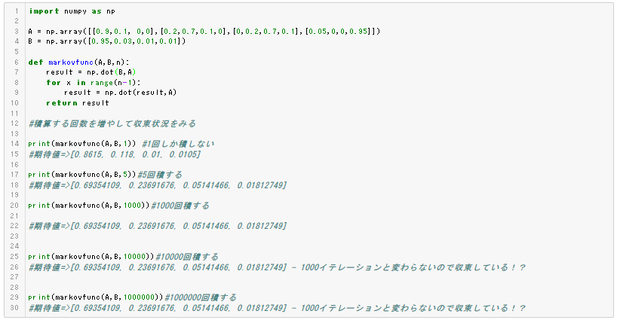

お知恵を拝借致したし：広告のアトリビューション分析への応用

発展2：マルコフ転換（スイッチング）モデルを利用したロールレート行列の推計【当時は未着手】

発展1への疑問：経時的に遷移行列が同じな訳が無い！

住宅ローンならローン実行からの経過期間（Aging）別に貸倒リスクが異なる

若年期、壮年期、老年期

と言われていて、期間構造が大事と言われてます。

マルコフ転換（スイッチング）モデルのソシャゲマーケへの応用　（RのMSwM パッケージ）

<https://www.slideshare.net/takashijozaki1/tokyo-webmining131019-tjo>　　Page49辺り